Sprawozdanie z ćwiczenia:

**Badania porównawcze czujników różnych typów**

Laboratorium sensorów i systemów pomiarowych (RiAP)

Sprawozdanie wykonali: Data wykonania ćwiczenia : 12.03.2023

Kinga Kutkowska 267756

Julian Gbiorczyk 267699

Michał Wojtowicz 267723

Kacper Woźniczak 268127

Maciej Towpik 267705

**Zadanie nr 1.**

W tym zadaniu mierzyliśmy napięcie w czujniku magnetostrykcyjnym o zakresie 0 – 10 V oraz napięcie w czujniku transformatorowo indukcyjnym, po każdym pojedynczym obrocie pokrętłem do posuwu stołu roboczego maszyny.

Aby otrzymać dokładne przemieszczenie w mm, przeliczyliśmy napięcie w czujniku magnetostrykcyjnym według proporcji:

Pomiary umożliwiły nam sprawdzenie zależność pomiędzy przemieszczeniem czujnika magnetostrykcyjnego, względem napięcia w czujniku transformatorowym indukcyjnym, która przedstawiliśmy na wykresie:

Wartości podanej histerezy są w interpretacji graficznej odległością od wartości średniej (uśredniona linia trendu - dopasowania liniowego) danej pętli.

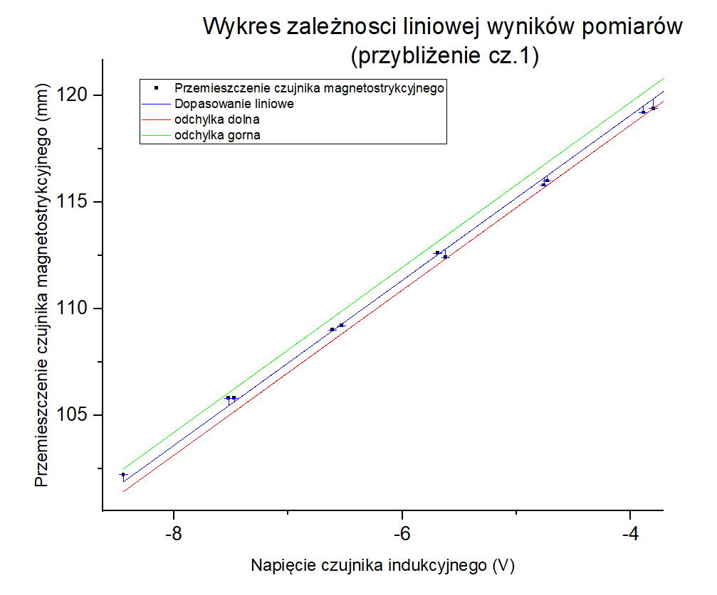

Po wykreśleniu tej zależności obliczyliśmy błędy liniowe oraz współczynnik kalibracji:

- współczynnik kalibracji **R2 = 0.99936,**

**-** największa odchyłka dodatnia = 0.43835 mm,

- największa odchyłka ujemna = 0.45826 mm.

Tabela wyników:

**Zadanie nr 2.**

W tym zadaniu określiliśmy strefę wykrywającą dla czujnika indukcyjnego względem próbki metalu nr 4 i czujnika pojemnościowego względem próbki metalu nr 4 oraz próbki gumy. Dla każdej próbki wykonaliśmy 7 pomiarów. Pierwszy z nich to pomiar zerowy, który odejmujemy od wysokości całkowitej, którą otrzymujemy z 6 pomiarów – 3 wykonywanych od dołu i 3 od góry. Po wykonaniu pomiarów obliczyliśmy współczynnik korekcji.

**a) czujnik indukcyjny** i próbka metalu nr 4:

- pomiar zerowy = 16,52 mm,

- pomiary wykonywane od dołu:

- pomiary wykonywane od góry:

- histereza:

- zestawienie wyników:

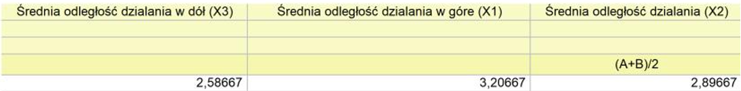

**b) czujnik pojemnościowy:**

Dla próbki metalu nr 4:

- pomiar zerowy = 16,58 mm,

- pomiary wykonywane od dołu:

- pomiary wykonywane od góry:

- histereza:

- zestawienie wyników:

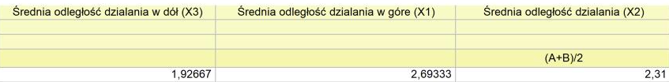

Dla próbki gumy:

- pomiar zerowy = 15,4 mm,

- pomiary wykonywane od dołu:

- pomiary wykonywane od góry:

- histereza:

- zestawienie wyników:

Współczynnik korekcji obliczyliśmy z przekształcenia wzoru ilorazu wartości strefy rzeczywistej wykrywania do strefy nominalnej i wynosi on w przybliżeniu 0,58.

**Zadanie nr 3.**

W tym zadaniu określiliśmy długość, szerokość i histerezę 2 stref (początkowej i końcowej) oraz kąt rozchodzenia się wiązki czujnika strefowego ultradźwiękowego o zakresie 0.1 m – 6 m. Wykonaliśmy 12 pomiarów powtarzając następujące czynności: 3x zbliżaliśmy się do czujnika w celu znalezienia strefy początkowej oraz 3x oddalaliśmy się od czujnika, żeby znaleźć strefę końcowa. Podczas ostatniego pomiaru zbliżeniowego, zarejestrowaliśmy szerokość wstępnej strefy początkowej, a na ostatnim pomiarze, w którym się oddalaliśmy strefy końcowej. Umożliwiło nam to obliczenie kąta rozchodzenia się wiązki.

- zestawienie wyników dla strefy początkowej:

- zestawienie wyników dla strefy końcowej:

- obliczenie kąta rozwartości stożka czyli kąta rozchodzenia się wiązki (:

**Wnioski:**

**Do zadania 1:**

Przemieszczenie czujnika magnetostrykcyjnego jest liniowo proporcjonalne do napięcia w czujniku transformatorowym indukcyjnym. .Występowanie w zakresie pomiarowym błędów nieliniowości charakterystyki czujnika indukcyjnego świadczy o niedokładności w sposobie jego działania. Wzorcując czujnik indukcyjny należy uwzględnić uzyskane wartości odchyłek w celu opisania danej dziedziny charakterystyk pracy czujnika indukcyjno-transformatorowego przy pomocy przetwornika magnetostrykcyjnego.

**Do zadania 2:**

Wartość średniej odległości działania czujnika pojemnościowego jest mniejsza niż czujnika indukcyjnego dla tej samej próbki metalu. Czujnik indukcyjny posiada węższe obszar pętli histerezy co będzie skutkować tym że czujnik będzie pracował z większą liniowością (powtarzalnością wyników) niż czujnik pojemnościowy przy detekcji tego samego elementu metalowego. Dla różnych próbek strefa działania czujnika ulega zmianie i można ją określić według współczynników korekcyjnych. Zatem na podstawie współczynnika korekcji można określić z jakiego materiału zbudowana jest próbka. Wyliczony współczynnik korekcji wynosi 0,58 , co sugeruje nam rodzaj metalu z jakiego został wykonany element , który brał udział w pomiarach. Zbliżonymi wartościami współczynnika korekcji posiada mosiądz (0,55) lecz ten fakt nie stwierdza nam w 100% czy dany element mógł być wykonany z tego metalu.

**Do zadania 3:**

Rozchodzenie się fali ultradźwiękowej można podzielić na strefy:

* strefę ślepą(martwą), w której nie wiemy jak rozchodzi się fala,
* strefę stożkową(obszar aktywny), gdzie fala rozchodząca ma kształt stożka i to w jej zakresie dokonujemy pomiarów.

Błąd pomiarowy przy odczytywaniu granicy działania czujnika jest spowodowany niedokładnością oznaczania granicy odczytu. Mogło to wpłynąć również na obliczenia kąta rozchodzenia wiązki ultradźwiękowej.